Як уникнути отруєнь грибами
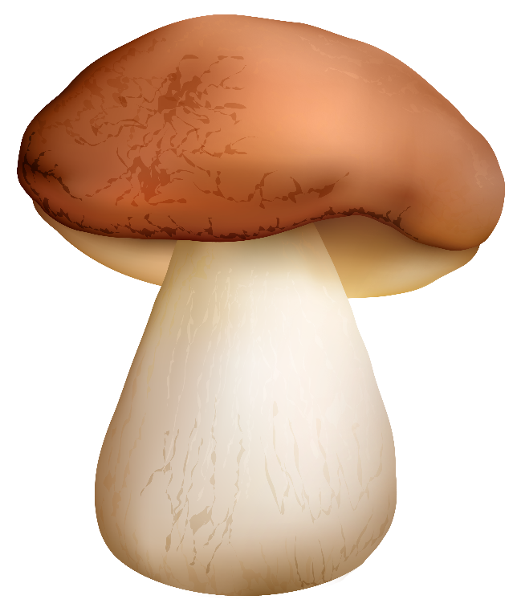
Основні причини отруєнь:
- вживання отруйних грибів;
- неправильне приготування умовно їстівних грибів; вживання старих або зіпсованих їстівних грибів;
- вживання грибів, що мають двійників

Симптоми ОТРУЄННЯ: Нудота, блювота, біль в животі, посилене потовиділення, зниження артеріального ТИСКУ, судоми, мимовільне сечовиділення, проноси, розвиток симптомів серцево- судинної недостатності

Слід пам’ятати, що при появі ознак отруєння після вживання дикорослих грибів необхідно негайно звернутись до лікаря
Гриби - це дарунок лісу, але водночас вони є небезпечним продуктом харчування, який може привести до отруєння, а іноді й смерті. Отруєння організму викликають токсини, алкалоїди та сполучення важких металів, які містяться в грибах.


Не збирайте гриби:
- поблизу транспортних магістралей, на промислових пустирях, колишніх смітниках, в хімічно та радіаційно небезпечних зонах;
- невідомі, особливо з циліндричною ніжкою, у основі якої є потовщення "бульба", оточене оболонкою (як, наприклад, у блідої поганки і червоного мухомора);
- з ушкодженою ніжкою, старих, в’ялих, червивих або ослизлих;
- ніколи не збирайте пластинчаті-гриби, отруйні гриби маскуються під них;
- "шампіньйони" та "печериці", у яких пластинки нижньої поверхні капелюшка гриба білого кольору.

